林诗淳SA25008196_Homework6（Rmarkdown修改）
llllsc
2026-04-20

任务一：在QGIS中安装Quickmapservices和quickOSM插件，利用它们访问和下载doubs的Openstreetmap数据，通过选择特征获得doubs，并将图层以doubs_river.shp格式，保存到postgresql数据库中。
1.安装并激活安装NextGIS QuickMapServices和QuickOSM插件
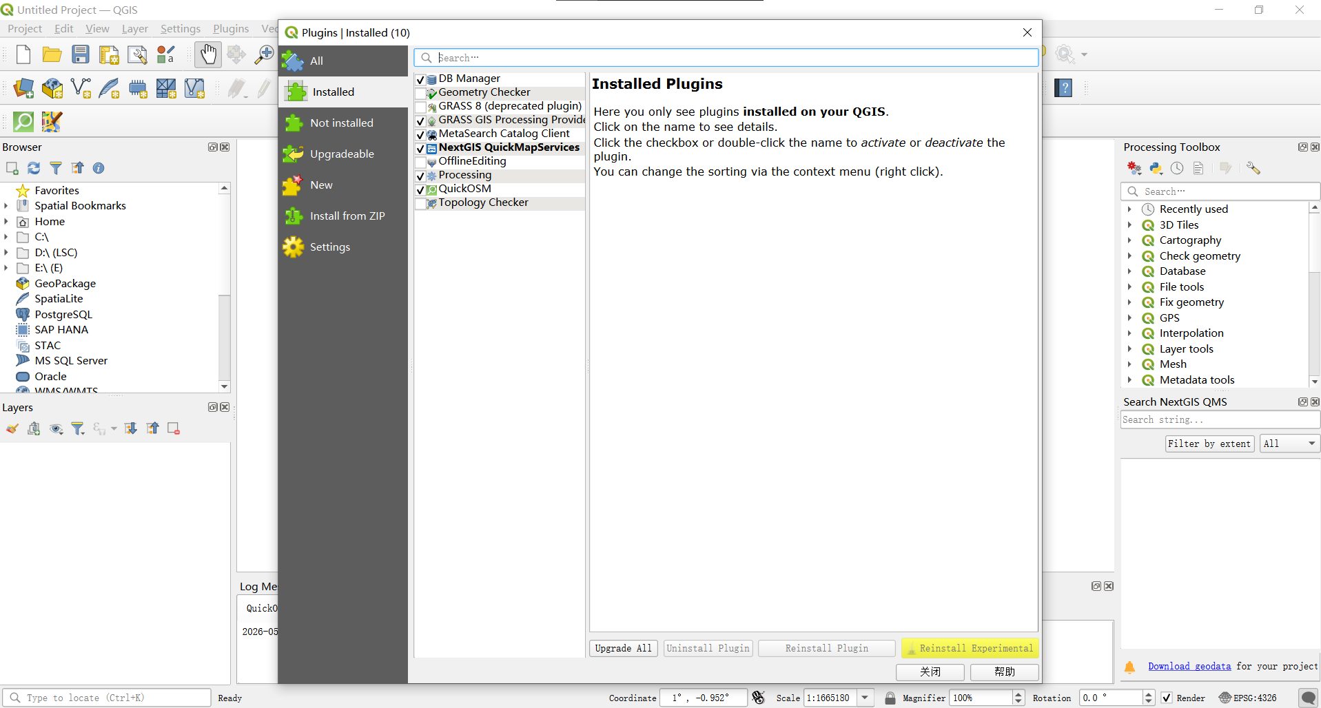

2.通过quickMapservices插件加载底图，使用Yandex Satellite地图

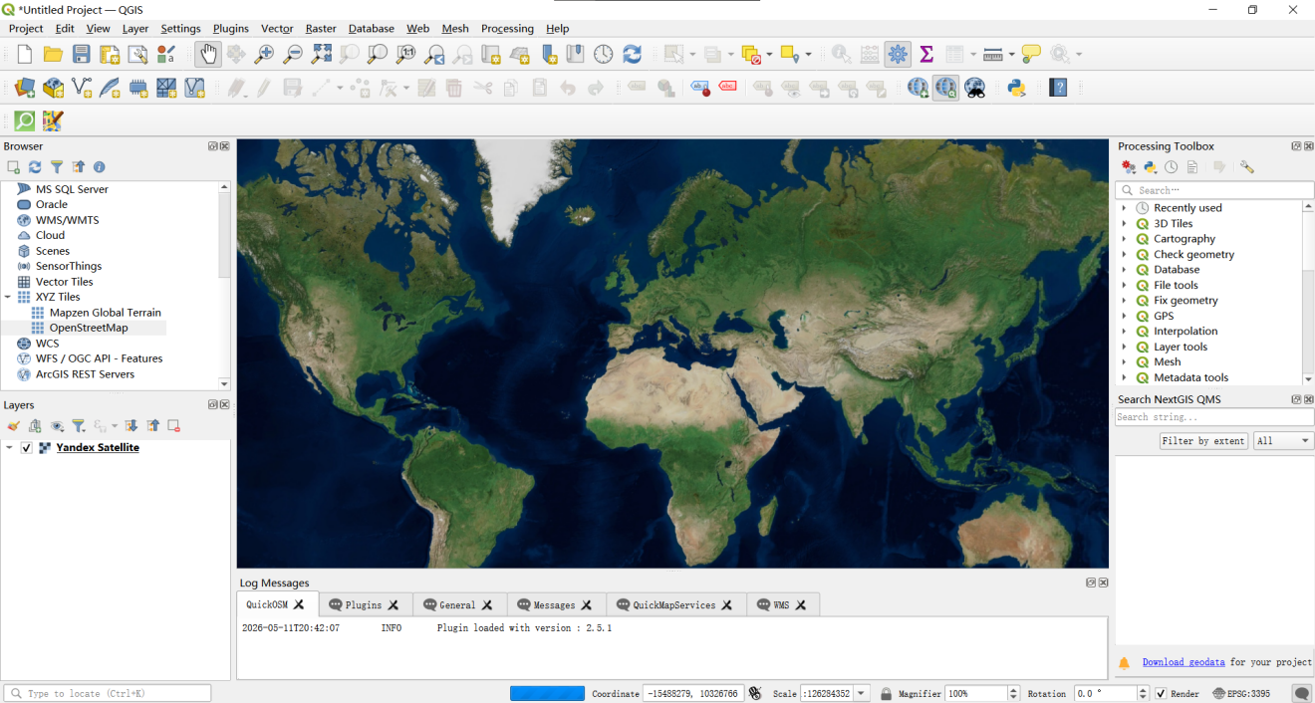

- 通过插件QuickOSM的快速查询，设置查询参数：1）关键字=waterway，值=river 2）关键字=name，值=Le Doubs 3）画布范围进行查询，即可得到doubs河流的曲线图
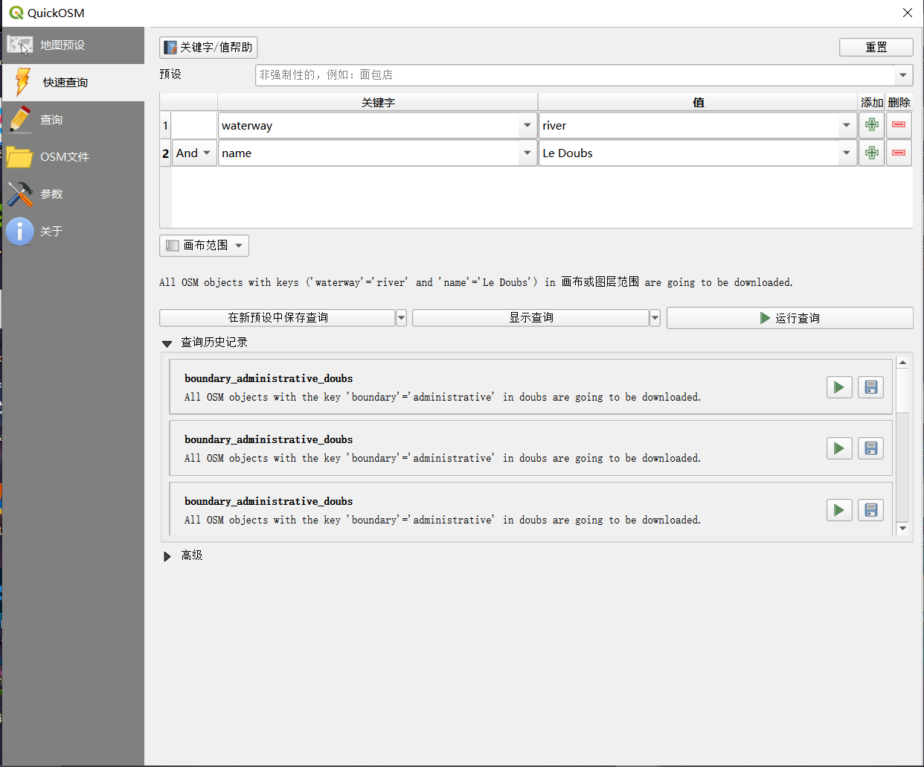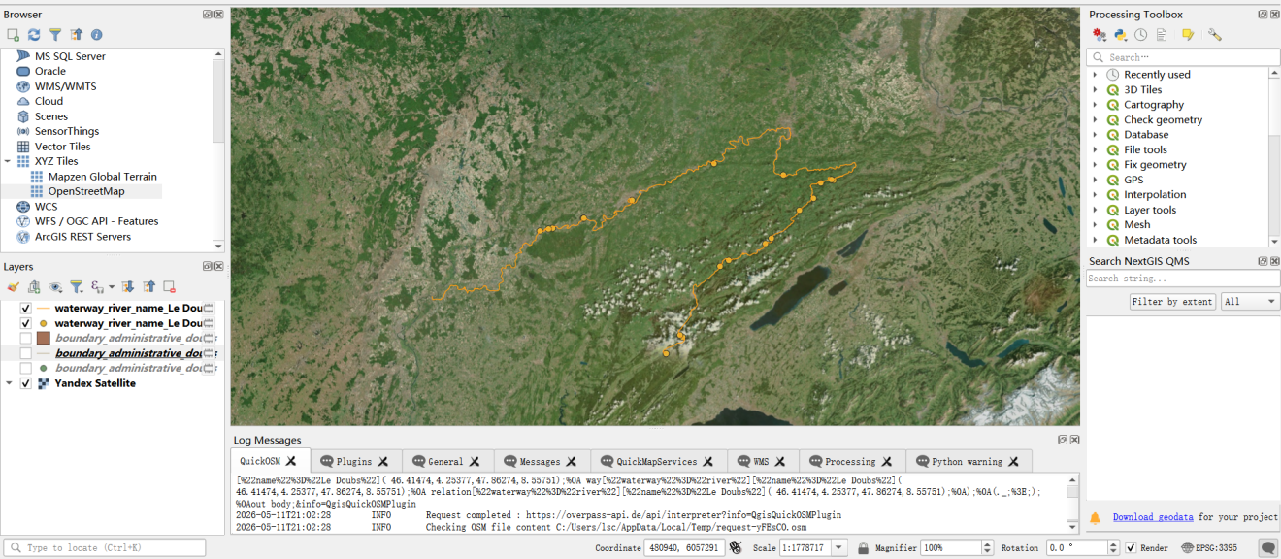
- 右键点击河流曲线图的图层，选择导出后，保存为.shp文件
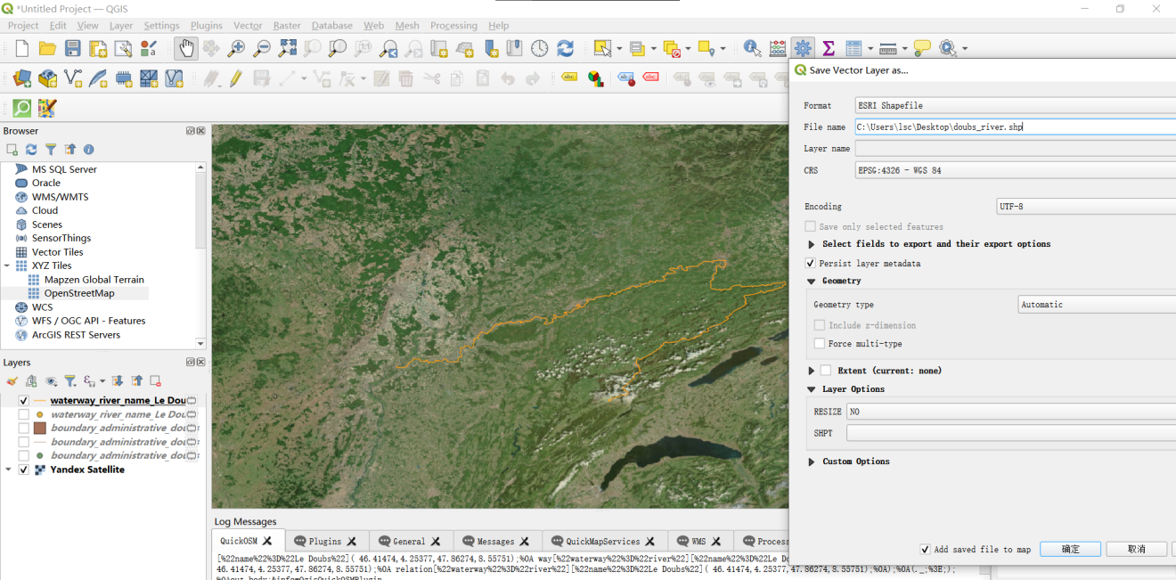
- 在pgadmin4中建立数据库，并回到QGIS中连接相应的数据库，
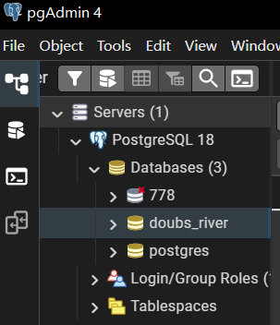
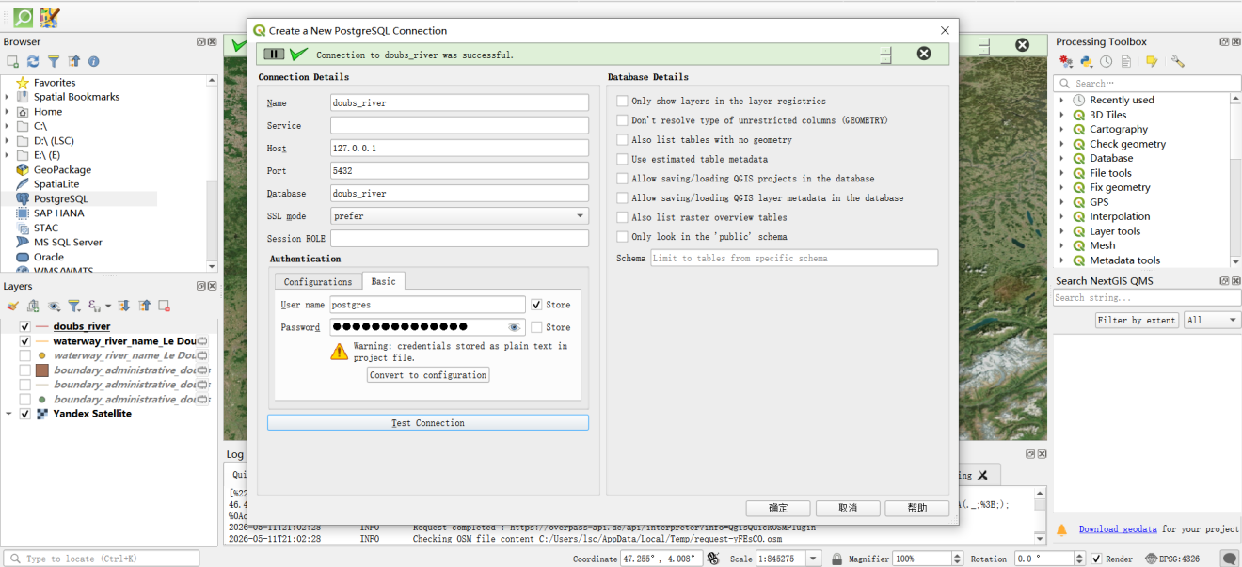
- 上传doubs_river.shp至数据库
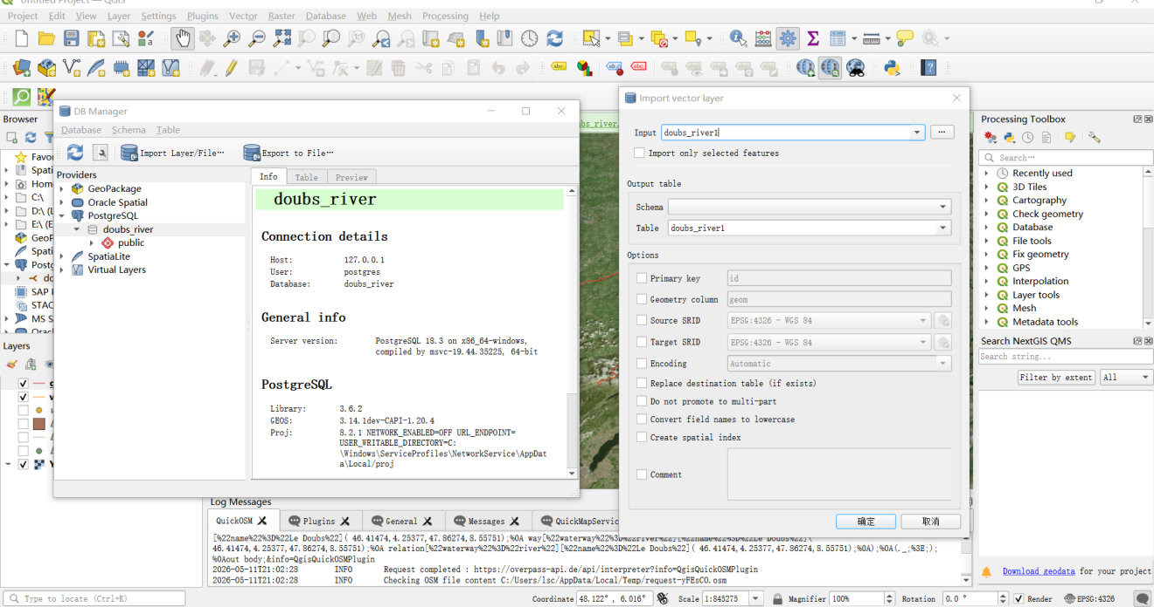

任务二：以R内置的doubs数据集为例，进行探索分析（Exploratory Data Analysis, EDA），并回答如下问题，涉及代码嵌入文本中：
##1）将doubs数据集导入R，查看其中的fish表中各个观察站点的鱼群，从fish、env、xy表中删除无鱼站点，形成新数据表xx_clean。
##2）对于fish_clean，先执行hellinger转换，然后计算样地/样点的鱼群之间的欧式距离，进行相似性分析（即Q-mode），并绘制ward最小方差的聚类图。 ##3）对于env_clean，可通过主成分分析（principle component analysis, PCA），开展列变量之间相关性分析（R-mode），并绘制和解释PCA双序图（注意标度scaling）。
##4）对于fish与env之间关系的冗余分析（redundancy analysis，RA），请选择正确排序模型（单峰或线性模型）和env变量，并绘制和解释RA三序图。
##1）将doubs数据集导入R，查看其中的fish表中各个观察站点的鱼群，从fish、env、xy表中删除无鱼站点，形成新数据表xx_clean。
library(tibble) #转换tibble表格便于输出查看
library(ade4) #加载内置数据集doubs
data(doubs) # 导入数据集
# 查看fish表中各个观察站点的鱼群总丰度并输出查看（仅站点8为0）
site_totals <- tibble(
Site = as.integer(names(rowSums(doubs$fish))),
Total_Abundance = rowSums(doubs$fish)
)
print(site_totals, n = 30)
## # A tibble: 30 × 2
## Site Total_Abundance
## <int> <dbl>
## 1 1 3
## 2 2 12
## 3 3 16
## 4 4 21
## 5 5 34
## 6 6 21
## 7 7 16
## 8 8 0
## 9 9 14
## 10 10 14
## 11 11 11
## 12 12 18
## 13 13 19
## 14 14 28
## 15 15 33
## 16 16 40
## 17 17 44
## 18 18 42
## 19 19 46
## 20 20 56
## 21 21 62
## 22 22 72
## 23 23 4
## 24 24 15
## 25 25 11
## 26 26 43
## 27 27 63
## 28 28 70
## 29 29 87
## 30 30 89
# 删除无鱼站点（仅站点8）
no_fish_sites <- which(rowSums(doubs$fish) == 0)
fish_clean <- doubs$fish[-no_fish_sites, ]
env_clean <- doubs$env[-no_fish_sites, ]
xy_clean <- doubs$xy[-no_fish_sites, ]
# 形成新数据表xx_clean（列表形式）
xx_clean <- list(fish = fish_clean,
env = env_clean,
xy = xy_clean)
fish_final_clean <- xx_clean
# 查看结果并保存到本地
str(fish_final_clean)
## List of 3
## $ fish:'data.frame': 29 obs. of 27 variables:
## ..$ Cogo: num [1:29] 0 0 0 0 0 0 0 0 0 1 ...
## ..$ Satr: num [1:29] 3 5 5 4 2 3 5 0 1 3 ...
## ..$ Phph: num [1:29] 0 4 5 5 3 4 4 1 4 4 ...
## ..$ Neba: num [1:29] 0 3 5 5 2 5 5 3 4 1 ...
## ..$ Thth: num [1:29] 0 0 0 0 0 0 0 0 0 1 ...
## ..$ Teso: num [1:29] 0 0 0 0 0 0 0 0 0 0 ...
## ..$ Chna: num [1:29] 0 0 0 0 0 0 0 0 0 0 ...
## ..$ Chto: num [1:29] 0 0 0 0 0 0 0 0 0 0 ...
## ..$ Lele: num [1:29] 0 0 0 0 5 1 1 0 2 0 ...
## ..$ Lece: num [1:29] 0 0 0 1 2 2 1 5 2 1 ...
## ..$ Baba: num [1:29] 0 0 0 0 0 0 0 0 0 0 ...
## ..$ Spbi: num [1:29] 0 0 0 0 0 0 0 0 0 0 ...
## ..$ Gogo: num [1:29] 0 0 0 1 2 1 0 0 1 0 ...
## ..$ Eslu: num [1:29] 0 0 1 2 4 1 0 0 0 0 ...
## ..$ Pefl: num [1:29] 0 0 0 2 4 1 0 0 0 0 ...
## ..$ Rham: num [1:29] 0 0 0 0 0 0 0 0 0 0 ...
## ..$ Legi: num [1:29] 0 0 0 0 0 0 0 0 0 0 ...
## ..$ Scer: num [1:29] 0 0 0 0 2 0 0 0 0 0 ...
## ..$ Cyca: num [1:29] 0 0 0 0 0 0 0 0 0 0 ...
## ..$ Titi: num [1:29] 0 0 0 1 3 2 0 1 0 0 ...
## ..$ Abbr: num [1:29] 0 0 0 0 0 0 0 0 0 0 ...
## ..$ Icme: num [1:29] 0 0 0 0 0 0 0 0 0 0 ...
## ..$ Acce: num [1:29] 0 0 0 0 0 0 0 0 0 0 ...
## ..$ Ruru: num [1:29] 0 0 0 0 5 1 0 4 0 0 ...
## ..$ Blbj: num [1:29] 0 0 0 0 0 0 0 0 0 0 ...
## ..$ Alal: num [1:29] 0 0 0 0 0 0 0 0 0 0 ...
## ..$ Anan: num [1:29] 0 0 0 0 0 0 0 0 0 0 ...
## $ env :'data.frame': 29 obs. of 11 variables:
## ..$ dfs: num [1:29] 3 22 102 185 215 ...
## ..$ alt: num [1:29] 934 932 914 854 849 846 841 752 617 483 ...
## ..$ slo: num [1:29] 6.18 3.43 3.64 3.5 3.18 ...
## ..$ flo: num [1:29] 84 100 180 253 264 286 400 480 1000 1990 ...
## ..$ pH : num [1:29] 79 80 83 80 81 79 81 80 77 81 ...
## ..$ har: num [1:29] 45 40 52 72 84 60 88 90 82 96 ...
## ..$ pho: num [1:29] 1 2 5 10 38 20 7 30 6 30 ...
## ..$ nit: num [1:29] 20 20 22 21 52 15 15 82 75 160 ...
## ..$ amm: num [1:29] 0 10 5 0 20 0 0 12 1 0 ...
## ..$ oxy: num [1:29] 122 103 105 110 80 102 111 72 100 115 ...
## ..$ bdo: num [1:29] 27 19 35 13 62 53 22 52 43 27 ...
## $ xy :'data.frame': 29 obs. of 2 variables:
## ..$ x: num [1:29] 88 94 102 100 106 112 114 136 168 186 ...
## ..$ y: num [1:29] 7 14 18 28 39 51 61 100 112 130 ...
cat("清理后站点数：", nrow(fish_final_clean$fish), "\n") # 29个站点
## 清理后站点数： 29
write.csv(fish_final_clean, file = "fish_final_clean.csv")
##2）对于fish_clean，先执行hellinger转换，然后计算样地/样点的鱼群之间的欧式距离，进行相似性分析（即Q-mode），并绘制ward最小方差的聚类图。
library(dendextend)
library(vegan)
# Hellinger转换
fish_hell <- decostand(xx_clean$fish, method = "hellinger")
# 计算样点间欧氏距离（Q-mode）
dist_hell <- vegdist(fish_hell, method = "euclidean")
# Ward最小方差聚类
hc_ward <- hclust(dist_hell, method = "ward.D2")
# 绘制并美化Ward聚类图
par(mar = c(7, 4, 5, 2) + 0.1)
dend <- as.dendrogram(hc_ward) %>%
set("branches_k_color", k = 7) %>%
set("labels_cex", 0.75)
## Loading required namespace: colorspace
plot(dend,
main = "Ward聚类图（鱼群样点相似性）",
xlab = "采样点",
sub = "Q-mode分析",
ylab = "Height")
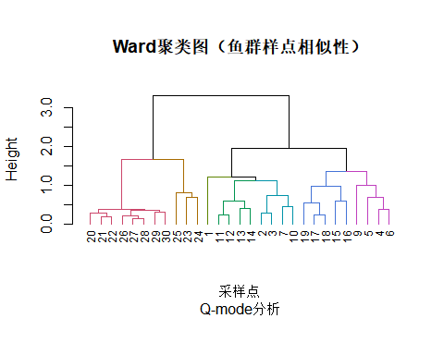
# Hellinger 转换后的数据、样点间欧氏距离矩阵、Ward 聚类结果保存至本地
write.csv(fish_hell, "hellinger_data.csv")
write.csv(as.matrix(dist_hell), "distance_matrix.csv")
write.csv(data.frame(Sample = names(cutree(hc_ward, 7)), Cluster = cutree(hc_ward, 7)), "cluster_groups.csv")
##3）对于env_clean，可通过主成分分析（principle component analysis, PCA），开展列变量之间相关性分析（R-mode），并绘制和解释PCA双序图（注意标度scaling）。
library(FactoMineR)# 提供相应函数进行主成分分析
library(factoextra)# 提供基于 ggplot2 的 PCA 可视化函数
#PCA() 基于相关矩阵（scale.unit = TRUE）对 xx_clean$env 数据框进行主成分分析
res_pca <- PCA(xx_clean$env,
scale.unit = TRUE,#将每个变量标准化为均值0、方差1
graph = FALSE)#不自动生成默认图形，以便后续自定义绘图
# 提取解释率并生成坐标轴标签
eig <- get_eigenvalue(res_pca)
pc1_lab <- paste0("PC1 (", round(eig[1, "variance.percent"], 1), "%)")
pc2_lab <- paste0("PC2 (", round(eig[2, "variance.percent"], 1), "%)")
# 绘制并美化双序图
p <- fviz_pca_biplot(res_pca,
repel = TRUE,
col.ind = "#2980B9",
col.var = "#E74C3C",
alpha.ind = 0.8,
point.size = 3.8,
labelsize = 4.2,
title = "PCA 双序图",
xlab = pc1_lab,
ylab = pc2_lab) +
theme_minimal(base_size = 14) +
theme(
panel.border = element_rect(color = "black", fill = NA, linewidth = 2),
plot.title = element_text(hjust = 0.5, face = "bold", size = 16),
axis.title = element_text(size = 13, face = "bold"),
legend.position = "right",
legend.title = element_text(size = 11)
) +
geom_hline(yintercept = 0, linetype = "dashed", color = "gray50", linewidth = 0.7) +
geom_vline(xintercept = 0, linetype = "dashed", color = "gray50", linewidth = 0.7)
print(p)
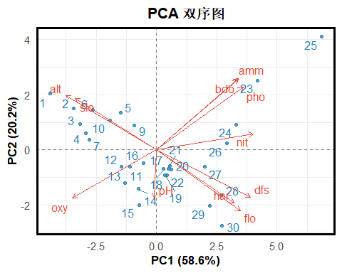
根据 PCA 的结果，前两个轴加起来解释了环境数据里 78.8% 的变异，第一轴（PC1）单独就占了 58.6%，主梯度突出。具体看载荷的话，PC1上 nit（铵盐）的载荷达到 0.903，对轴的贡献是 12.65%；dfs（距源头距离）载荷 0.877，贡献 11.93%；pho（磷酸盐）载荷 0.809，贡献 10.16%；flo（流速）载荷 0.782，贡献 9.48%；har（底质硬度）载荷 0.724，贡献 8.14%；amm（铵盐）载荷 0.766，贡献 9.11%；bdo（生化需氧量）载荷 0.760，贡献 8.97%，这几个全是正向主导变量。而负向这边，alt（海拔）载荷 -0.844，贡献 11.05%；oxy（溶解氧）载荷 -0.786，贡献 9.58%；slo（坡度）载荷 -0.758，贡献 8.91%，说明了从上游高海拔、陡坡、高溶氧、低营养盐一路向下游低海拔、缓坡、低溶氧、高营养盐过渡的纵向环境变化，PC1基本解释了河流从源头往下富营养化不断加剧的梯度。此外，pH 在 PC1 上的载荷只有 -0.021，贡献连 0.01% 都不到，对整体生境的异质性不具有解释力。
第二轴（PC2）解释方差 20.2%，主要由 amm（铵盐）和 bdo（生化需氧量）驱动，amm 载荷 0.584，贡献高达 15.35%，bdo 载荷 0.576，贡献 14.91%，这两项与含氮有机物分解和微生物耗氧相关，属于污染性指标。pho（磷酸盐）在PC2上也有 0.513 的载荷和 11.83% 的贡献，说明磷酸盐不光有从源头到河口慢慢富集的趋势，同时在污染区域也有局部富集；alt 和 slo 在PC2上载荷分别为 0.444 和 0.419，贡献 8.86% 和 7.90%，说明部分中高海拔、带点坡度的河段也可能因为局部输入出现铵盐和bdo偏高的情况；flo 载荷 -0.496，贡献 11.05%，har 载荷 -0.437，贡献 8.56%，dfs 载荷 -0.388，贡献 6.76%，说明说明流速偏慢、底质偏细软的河段，铵盐和bdo更容易积累形成污染。pH 在 PC2 上的载荷是 -0.395，贡献度 7.02%，虽然不算大，但方向明确：第二轴正方向是铵盐和bdo高的污染区，pH 往负走，说明有机质分解产酸会把 pH 拉低，污染越重水体越偏酸。反过来在溶氧好、污染轻的断面，pH 相对正常。PC2主要区分了硬水、酸碱度和污染环境，与河流纵向位置无关，反映的是支流汇入或局部地质差异带来的生境异质性，跟PC1的宏观纵向梯度不完全重合。
再看样点得分分布，上游点位如 1 号样 PC1 得分 -4.42、PC2 得分 2.04，2 号样 PC1 为 -3.44，3、4 号样也在 -3.18 到 -2.95 之间，整体扎在左侧高海拔、高氧一侧；下游的 23 号样 PC1 为 4.19，24 号为 3.31，而 25 号样尤其突出，PC1 冲到 6.86，PC2 更是达到 4.10，说明这个断面不仅是整条河富营养化最重的点，而且污染度也很高（铵盐和bdo高），环境压力最大。中游大部分样点比如 11 到 22 号，PC1 得分基本在 -1.5 到 0.6 之间徘徊，属于过渡带；而 28、29、30 号，虽然PC1 得分 2.21 到 2.72，已经明确进入下游富营养范围，但 PC2 却掉到了 -1.64 到 -2.76，意味着虽然铵盐、磷酸盐这些跟着纵轴走的指标高了，但铵盐和bdo，可能是局部水流条件稍好（flo高）或者污染源类型不同，没形成明显的污染堆积。
综合来看，PCA的两条主梯度可以解释大部分doubs 数据里的生境异质性，后续需要以这两个主成分得分去约束鱼群数据跑 RDA 或 CCA，探究环境因子到底对鱼类组成变化有多大的解释力。
#保存中间及其结果数据至本地
#特征值表
eig_table <- cbind(PC = paste0("PC", 1:nrow(eig)), eig)
write.csv(eig_table, "PCA_eigenvalues.csv", row.names = FALSE)
# 样点坐标（仅 PC1, PC2）
ind_coord <- data.frame(Sample = rownames(res_pca$ind$coord),
PC1_score = res_pca$ind$coord[, 1],
PC2_score = res_pca$ind$coord[, 2])
write.csv(ind_coord, "PCA_sample_scores_PC1_PC2.csv", row.names = FALSE)
#变量载荷、cos2 与 contrib（仅 PC1, PC2）
var_table <- data.frame(
Variable = rownames(res_pca$var$coord),
PC1_loading = res_pca$var$coord[, 1],
PC2_loading = res_pca$var$coord[, 2],
PC1_cos2 = res_pca$var$cos2[, 1],
PC2_cos2 = res_pca$var$cos2[, 2],
PC1_contrib = res_pca$var$contrib[, 1],
PC2_contrib = res_pca$var$contrib[, 2]
)
write.csv(var_table, "PCA_variable_info_PC1_PC2.csv", row.names = FALSE)
##4）对于fish与env之间关系的冗余分析（redundancy analysis，RA），请选择正确排序模型（单峰或线性模型）和env变量，并绘制和解释RA三序图。
#加载包
library(vegan) # 数据处理分析包含 rda、decorana、ordistep、RsquareAdj、anova.cca等
library(ggplot2) # 绘图
library(ggrepel) # 标签防重叠
#数据清洗与hellinger转换（##1已完成）
#fish <- doubs$fish
#env <- doubs$env
#no_fish <- which(rowSums(fish) == 0)
#fish_clean <- fish[-no_fish, ]
#env_clean <- env[-no_fish, ]
#fish_hell <- decostand(fish_clean, method = "hellinger")
#DCA 判型
dca_fish <- decorana(fish_hell)
print(dca_fish)
##
## Call:
## decorana(veg = fish_hell)
##
## Detrended correspondence analysis with 26 segments.
## Rescaling of axes with 4 iterations.
## Total inertia (scaled Chi-square): 1.2956
##
## DCA1 DCA2 DCA3 DCA4
## Eigenvalues 0.5284 0.1628 0.13955 0.06843
## Additive Eigenvalues 0.5284 0.1616 0.10433 0.05515
## Decorana values 0.5572 0.1532 0.04808 0.02734
## Axis lengths 3.8978 2.5320 1.81542 1.08788
cat("DCA 第一轴梯度长度：", dca_fish$axislens[1], "\n")
## DCA 第一轴梯度长度： 3.8978
# 若Axis lengths < 4，选用 RDA；否则用 CCA。根据结果本次使用RDA。
#从全部 11 个环境变量中筛选出对鱼类群落具有显著解释力的简约子集，避免过拟合和多重共线性。
#ordistep() 基于 999 次置换检验，每一步添加使模型解释量增加最多且 P < 0.05 的变量，直至无显著变量可入
set.seed(123)
rda_full <- rda(fish_hell ~ ., data = env_clean)
forward_sel <- ordistep(rda(fish_hell ~ 1, data = env_clean),
scope = formula(rda_full),
direction = "forward", permutations = 999)
##
## Start: fish_hell ~ 1
##
## Df AIC F Pr(>F)
## + dfs 1 -31.319 17.2791 0.001 ***
## + alt 1 -28.504 13.1825 0.001 ***
## + oxy 1 -27.420 11.7086 0.001 ***
## + flo 1 -26.872 10.9840 0.001 ***
## + nit 1 -26.716 10.7795 0.001 ***
## + slo 1 -25.834 9.6477 0.001 ***
## + bdo 1 -23.172 6.4340 0.001 ***
## + pho 1 -22.189 5.3200 0.001 ***
## + amm 1 -22.047 5.1620 0.001 ***
## + har 1 -22.499 5.6673 0.002 **
## + pH 1 -17.489 0.4839 0.787
## ---
## Signif. codes: 0 '***' 0.001 '**' 0.01 '*' 0.05 '.' 0.1 ' ' 1
##
## Step: fish_hell ~ dfs
##
## Df AIC F Pr(>F)
## + oxy 1 -35.568 6.2517 0.002 **
## + bdo 1 -34.842 5.4540 0.002 **
## + amm 1 -33.549 4.0822 0.002 **
## + pho 1 -33.372 3.8991 0.002 **
## + alt 1 -32.455 2.9690 0.027 *
## + flo 1 -32.285 2.7993 0.031 *
## + har 1 -31.828 2.3495 0.056 .
## + nit 1 -31.360 1.8954 0.110
## + slo 1 -31.221 1.7625 0.114
## + pH 1 -30.226 0.8262 0.475
## ---
## Signif. codes: 0 '***' 0.001 '**' 0.01 '*' 0.05 '.' 0.1 ' ' 1
##
## Step: fish_hell ~ dfs + oxy
##
## Df AIC F Pr(>F)
## + bdo 1 -38.581 4.7173 0.005 **
## + pho 1 -37.288 3.4218 0.015 *
## + amm 1 -36.753 2.9023 0.027 *
## + alt 1 -36.810 2.9568 0.037 *
## + har 1 -36.597 2.7524 0.038 *
## + slo 1 -36.003 2.1897 0.073 .
## + flo 1 -34.916 1.1894 0.266
## + nit 1 -34.673 0.9707 0.386
## + pH 1 -34.069 0.4356 0.829
## ---
## Signif. codes: 0 '***' 0.001 '**' 0.01 '*' 0.05 '.' 0.1 ' ' 1
##
## Step: fish_hell ~ dfs + oxy + bdo
##
## Df AIC F Pr(>F)
## + alt 1 -40.323 3.3056 0.018 *
## + har 1 -39.796 2.8138 0.038 *
## + slo 1 -39.364 2.4174 0.057 .
## + flo 1 -38.378 1.5347 0.176
## + nit 1 -37.724 0.9650 0.381
## + pho 1 -37.563 0.8271 0.475
## + amm 1 -37.378 0.6693 0.623
## + pH 1 -37.153 0.4784 0.800
## ---
## Signif. codes: 0 '***' 0.001 '**' 0.01 '*' 0.05 '.' 0.1 ' ' 1
##
## Step: fish_hell ~ dfs + oxy + bdo + alt
##
## Df AIC F Pr(>F)
## + har 1 -40.854 2.0974 0.095 .
## + flo 1 -40.604 1.8819 0.110
## + slo 1 -39.738 1.1501 0.284
## + nit 1 -39.494 0.9478 0.419
## + pho 1 -39.461 0.9207 0.431
## + amm 1 -39.275 0.7676 0.546
## + pH 1 -38.972 0.5204 0.772
## ---
## Signif. codes: 0 '***' 0.001 '**' 0.01 '*' 0.05 '.' 0.1 ' ' 1
print(forward_sel)
##
## Call: rda(formula = fish_hell ~ dfs + oxy + bdo + alt, data = env_clean)
##
## Inertia Proportion Rank
## Total 0.5025 1.0000
## Constrained 0.3199 0.6365 4
## Unconstrained 0.1827 0.3635 24
##
## Inertia is variance
##
## Eigenvalues for constrained axes:
## RDA1 RDA2 RDA3 RDA4
## 0.22016 0.05089 0.02880 0.02002
##
## Eigenvalues for unconstrained axes:
## PC1 PC2 PC3 PC4 PC5 PC6 PC7 PC8
## 0.05290 0.03130 0.02457 0.01695 0.01375 0.01193 0.00736 0.00575
## (Showing 8 of 24 unconstrained eigenvalues)
#根据保留的四个显著环境变量 dfs（距源头距离）、oxy（溶解氧）、bdo（生化需氧量）、alt（海拔）构建 RDA 模型
rda_model <- rda(fish_hell ~ dfs + oxy + bdo + alt, data = env_clean)
#RDA模型检验
#校正后 R²
adj_r2 <- RsquareAdj(rda_model)
print(adj_r2)
## $r.squared
## [1] 0.6365232
##
## $adj.r.squared
## [1] 0.5759437
#约束轴显著性检验（逐轴添加顺序检验）
anova_axis <- anova(rda_model, by = "axis", permutations = 999)
print(anova_axis)
## Permutation test for rda under reduced model
## Forward tests for axes
## Permutation: free
## Number of permutations: 999
##
## Model: rda(formula = fish_hell ~ dfs + oxy + bdo + alt, data = env_clean)
## Df Variance F Pr(>F)
## RDA1 1 0.220157 28.9283 0.001 ***
## RDA2 1 0.050886 6.9650 0.001 ***
## RDA3 1 0.028800 4.0996 0.001 ***
## RDA4 1 0.020016 2.9588 0.002 **
## Residual 24 0.182651
## ---
## Signif. codes: 0 '***' 0.001 '**' 0.01 '*' 0.05 '.' 0.1 ' ' 1
#显著性检验结果显示四个约束轴全部达到极显著水平（P ≤ 0.006），由于RDA1（特征值0.22016，P≤0.001）和RDA2（特征值0.05089，P≤0.001）合计占约束方差的比例为 84.7%，而剩余两轴合计仅占约 15%，对整体鱼类群落–环境关系的贡献有限，因此以RDA1和RDA2作图分析
#提取坐标并绘图美化
# 计算约束轴解释率
eig <- rda_model$CCA$eig
var_exp <- eig / sum(eig) * 100
rda1_lab <- paste0("RDA1 (", round(var_exp[1], 1), "%)")
rda2_lab <- paste0("RDA2 (", round(var_exp[2], 1), "%)")
# 提取坐标（scaling = 2，强调物种-环境相关）
sc_site <- scores(rda_model, display = "sites", scaling = 2)
sc_sp <- scores(rda_model, display = "species", scaling = 2)
sc_env <- as.data.frame(scores(rda_model, display = "bp", scaling = 2, choices = 1:2))
# 合并为数据框（一步到位）
site_df <- data.frame(RDA1 = sc_site[,1], RDA2 = sc_site[,2],
label = rownames(sc_site), type = "site")
sp_df <- data.frame(RDA1 = sc_sp[,1], RDA2 = sc_sp[,2],
label = rownames(sc_sp), type = "species")
#env_df <- data.frame(RDA1 = sc_env[,1], RDA2 = sc_env[,2],
# label = rownames(sc_env), type = "env")
#换本地离线读取
env_df <- readRDS("env_df.rds")
# 绘图
ggplot() +
geom_hline(yintercept = 0, linetype = "dashed", color = "gray60", linewidth = 0.5) +
geom_vline(xintercept = 0, linetype = "dashed", color = "gray60", linewidth = 0.5) +
geom_segment(data = env_df,
aes(x = 0, y = 0, xend = RDA1, yend = RDA2),
arrow = arrow(length = unit(0.25, "cm")),
color = "#2E7D32", linewidth = 1.4) +
geom_text_repel(data = env_df,
aes(x = RDA1, y = RDA2, label = label),
color = "#2E7D32", fontface = "bold", size = 4.5,
box.padding = 0.5, point.padding = 0.3) +
geom_point(data = site_df,
aes(x = RDA1, y = RDA2),
shape = 21, fill = "#1E88E5", color = "white",
size = 3.8, alpha = 0.9, stroke = 1.2) +
geom_text_repel(data = site_df,
aes(x = RDA1, y = RDA2, label = label),
color = "#1E88E5", size = 3.2, fontface = "bold",
box.padding = 0.4, point.padding = 0.2, max.overlaps = 30) +
geom_text_repel(data = sp_df,
aes(x = RDA1, y = RDA2, label = label),
color = "#D32F2F", fontface = "italic", size = 3.8,
box.padding = 0.5, point.padding = 0.3, max.overlaps = 40) +
labs(x = rda1_lab, y = rda2_lab,
title = "Doubs 河流鱼类群落与环境因子的 RDA 三序图") +
theme_bw(base_size = 14) +
theme(panel.grid = element_blank(),
panel.border = element_rect(color = "black", fill = NA, linewidth = 1.8),
plot.title = element_text(hjust = 0.5, face = "bold", size = 16),
axis.title = element_text(size = 13, face = "bold"),
axis.text = element_text(size = 11, color = "black"))
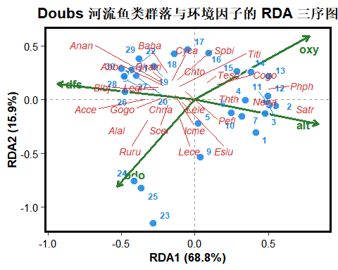
结合之前PCA对环境变量的分析，RDA的结果显示鱼类组成变化响应了PCA之前的环境梯度（包括富营养化与局部污染）。RDA1 的特征值是 0.220，占约束部分解释量的 68.8%，占总变异的 43.8%，是最主要的部分，量化了鱼类组成沿着河流从纵向上游到下游的变化关系。环境变量里dfs（距源头距离）在 RDA1 上的得分是 -0.935，alt（海拔）是 0.840，oxy（溶解氧）是 0.778，这三个正好也是之前 PCA 第一轴（PC1）上载荷最高的那几个，符号方向也完全吻合，即RDA1 的正半轴对应高海拔、高溶氧、离源头近的上游，负半轴对应低海拔、低氧、远离源头的下游富营养化河段；而bdo（生化需氧量）在 RDA1上的得分是 -0.528，说明其也吻合之前上游到下游的纵向梯度，越往下游bdo越高。RDA1单独解释了约束部分 68.8% 的变异，占总变异的 43.8%，说明鱼类群落在空间上最核心的差异就是从上游向下游类群的转变。
RDA2则解释了鱼类群落总变异的约 10.1%，在约束部分里占了 15.9%，主要捕捉了以bdo为代表的局部污染梯度对鱼类群落变换的独立影响。bdo 在RDA2上得分 -0.811，占主导地位；oxy 也有 0.589 的正半轴得分，这意味着 RDA2 的正半轴对应溶氧相对充足、bdo 偏低的断面，负半轴对应耗氧有机污染重的河段。
鱼群种类在RDA1上，正半轴得分最高的是 Satr（褐鳟，0.641），这个种在 doubs 数据里是典型的上游冷水高氧指示种，跟 alt 和 oxy 正相关，遇到下游低氧富营养化丰度就急剧下降。Phph（0.467）和 Neba（0.364）也在正半轴上，同样是偏好上游或中上游生境的种类。Cogo（0.118）得分不高但方向正确，符合其习性，这类底栖鱼对溶氧要求也严，分布偏上游。Tes（0.057）和 Thth（0.114）在 RDA1 上接近原点，说明它们对纵向富营养和溶氧梯度变化的响应不明显，可能在整个河段都有分布或者偏好中游过渡带。转向负半轴，最极端的是 Alal（-0.416），这个种是典型的耐污鲤科鱼，在下游富营养化水体里经常成优势种。Ruru（-0.307）、Acce（-0.310）、Legi（-0.219）、Gogo（-0.207）、Abbr（-0.188）、Anan（-0.188）等鲤科或耐低氧种类大部分集中在负半轴，并且呈现越往下游越密集的趋势。Baba（-0.170）和 Cyca（-0.171）也在负半轴，但它们在 RDA2 上得分较高（Baba 0.211，Cyca 0.141），说明这些种虽然整体偏向中下游，但对污染敏感，在 bdo 特别高的断面数量可能反而降下来。Chna（-0.158）和 Chto（-0.109）位置类似，属于下游种但不在污染最重的地方富集。
鱼群种类在RDA2上，正半轴得分高的有 Baba（0.211）、Chto（0.164）、Spbi（0.154）、Rham（0.155），这些种在 RDA2 正端意味着它们偏好 oxy 相对高、bdo偏低的区域，即使是在下游河段，它们也更倾向选择局部水流通畅、污染没那么严重的生境。负半轴最突出的是 Ruru（-0.157）和 Alal（-0.219），说明这两个种不仅能耐受下游整体富营养化，同时也耐受高bdo的局部污染，分布范围可以一直延伸到环境压力最大的区域。Lece（-0.130）也在负半轴，但得分绝对值不大。Acce 在 RDA2 上几乎为零（0.011），说明它对第二轴不敏感，主要分布受第一轴控制。Satr 在 RDA2 上得分 0.021，也接近零，因为其只出现在上游，而第二轴的环境变异在上游河段幅度有限。
样点得分和物种分布一对照，可以看出上游 1 到 7 号样 RDA1全在正半轴，对应 Satr、Phph、Cogo 这些上游种的优势区。中游 11 到 16 号样 RDA1仍在正半轴但数值走低，物种组成开始走向过渡类型。17 号样 RDA1 转负，此后一直到 30 号样全部为负，群落彻底切换成 Alal、Ruru、Acce等耐污染鲤科的组合。23、24、25号样在 RDA2上均为负（-1.15、-0.76、-0.82），对应 bdo 最高的区域，而这三个样点在物种上最突出的特征就是 Ruru 和 Alal这类能扛高污染的种占绝对优势，其他下游种如 Baba、Chto在这里反而丰度减少了。28 到 30 号样 RDA2 为正，bdo 相对没那么极端，物种组成上 Baba、Spbi 这些偏好稍高溶氧的耐污种丰度上调。
总的来说，这次 RDA 用四个环境变量（dfs、alt、oxy、bdo）就抓住了鱼类组成超过一半的总变异（53.9%），其中前两轴共解释了约束部分 84.7% 的信息，且约束轴和 PCA 的环境主轴高度吻合，说明之前从环境数据里拆出来的上游—下游纵向富营养化梯度和局部有机污染梯度，确实在驱动着鱼类群落的空间替换。

# 保存 RDA 数值结果
#约束轴解释率表
#eig <- rda_model$CCA$eig
#write.csv(data.frame(
# Axis = paste0("RDA", seq_along(eig)),
# Eigenvalue = eig,
# Prop_Constrained = eig / sum(eig) * 100,
# Cum_Constrained = cumsum(eig / sum(eig) * 100),
# Prop_Total = eig / rda_model$tot.chi * 100,
# Cum_Total = cumsum(eig / rda_model$tot.chi * 100)
#), "RDA_axes_eigenvalues.csv", row.names = FALSE)
# 环境变量得分
#write.csv(data.frame(
# Variable = rownames(sc_env <- scores(rda_model, "bp", scaling = 2)),
# RDA1 = sc_env[, 1],
# RDA2 = sc_env[, 2]
#), "RDA_environment_scores.csv", row.names = FALSE)
# 物种得分
#write.csv(data.frame(
# Species = rownames(sc_sp <- scores(rda_model, "species", scaling = 2)),
# RDA1 = sc_sp[, 1],
# RDA2 = sc_sp[, 2]
#), "RDA_species_scores.csv", row.names = FALSE)
# 样点得分
#write.csv(data.frame(
# Site = rownames(sc_site <- scores(rda_model, "sites", scaling = 2)),
# RDA1 = sc_site[, 1],
# RDA2 = sc_site[, 2]
#), "RDA_site_scores.csv", row.names = FALSE)

